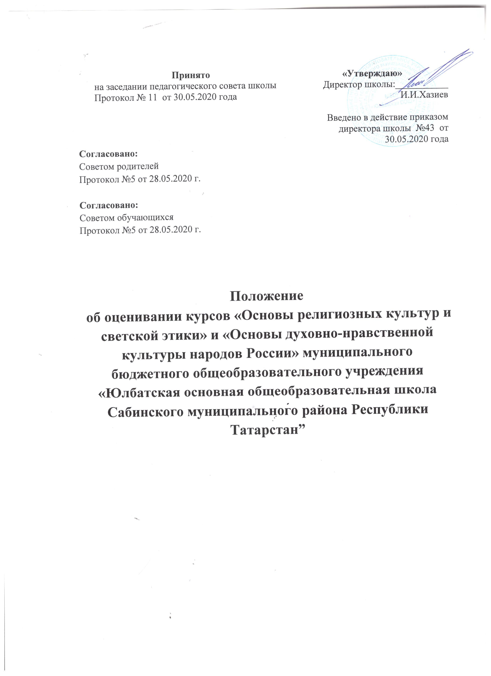

Принято  на заседании педагогического совета школы  Протокол № 11 от 30.05.2020 года | «Утверждаю»  Директор школы:___________ И.И.Хазиев  Введено в действие приказом директора школы №43 от 30.05.2020 года
Согласовано:
Советом родителей
Протокол №5 от 28.05.2020 г.

Согласовано:
Советом обучающихся
Протокол №5 от 28.05.2020 г.

Положение
об оценивании курсов «Основы религиозных культур и светской этики» и «Основы духовно-нравственной культуры народов России» муниципального бюджетного общеобразовательного учреждения «Юлбатская основная общеобразовательная школа Сабинского муниципального района Республики Татарстан”

1. Общие положения
1.1. Настоящее Положение разработано в соответствии с Федеральным Законом «Об образовании в РФ», Федеральными государственными образовательными стандартами начального и основного общего образования, утвержденными 06.10.2009 приказ №373, 17.12.2010 приказ № 1897, и внесенными изменениями, утвержденными 22.09.2011 приказ №2357; на основании Инструктивно-нормативного письма Министерства образования и науки РФ «Об обучении основам религиозных культур и светской этики в общеобразовательных учреждениях Российской Федерации» № 08-250 от 22.08.2012; основной образовательной программы начального общего образования МБОУ «Юлбатская ООШ», основной образовательной программы основного общего образования МБОУ «Юлбатская ООШ».
1.2. Настоящее Положение регулирует контроль и оценку результатов обучения по учебному курсу «Основы религиозных культур и светской этики» (далее ОРКСЭ) в 4 классе и учебному предмету «Основы духовно-нравственной культуры народов России» (далее ОДНКНР) в 5 классе.
2. Организация системы оценивания учебных достижений обучающихся.
2.1. Исключается система балльного (отметочного) оценивания. Не допускается использование любой знаковой символики, заменяющей цифровую отметку. Допускается лишь словесная объяснительная оценка.
2.2. Оцениванию не подлежат: темп работы ученика, личностные качества школьников, своеобразие их психических процессов (особенности памяти, внимания, восприятия, темп деятельности и др.).
2.3. Оцениванию подлежат индивидуальные учебные достижения обучающихся (сравнение сегодняшних достижений ребенка с его собственными вчерашними достижениями). Положительно оценивается каждый удавшийся шаг ребенка, попытка (даже неудачная) самостоятельно найти ответ на вопрос. Оценке подлежит не только когнитивная составляющая ответа, а прежде всего качество ответов: в чём ребёнок видит ценность того или иного жизненного явления и насколько ярко и образно он может сформулировать, аргументировать свои мысли. Необходимо поощрять любое проявление инициативы, желание высказаться, ответить на вопрос, поработать у доски. Учить детей осуществлять самоконтроль: сравнивать свою работу с образцом, находить ошибки устанавливать их причины, самому вносить исправления. Осуществление информативной и регулируемой обратной связи с учащимися должно быть ориентировано на успех, содействовать становлению и развитию самооценки. Оценивание должно быть направлено на эффективное обучение и научение ребенка.
2.4. Для оценивания учебных достижений обучающихся использовать аутентичные способы (технология портфолио). Технология портфолио: составление портфеля творческих работ и достижений ученика, что позволит учащимся производить самооценку своей деятельности в курсе ОРКСЭ и ОДНКНР.
2.5. По ОРКСЭ и ОДНКНР контрольные работы не проводятся. Для оперативного контроля знаний и умений по курсу можно использовать систематизированные упражнения и тестовые задания разных типов, творческие работы.
2.6. По ОРКСЭ и ОДНКНР безотметочная система оценивания устанавливается в течение всего учебного года.
2.7. При интегрированном изучении содержания курса «Основы духовно-нравственной культуры народов России» на странице классного журнала учебного предмета, с содержанием которого интегрируется содержание ОДНКНР, отметка может быть выставлена только за содержание учебного предмета.

3. Критерии оценивания работ.
3.1. Критерии оценки на основе портфолио
3.1.1. Структура портфолио представлена обязательной и дополнительной частями. Обязательную часть включает:
- подготовленное, оформленное и представленное сообщение по заданной или выбранной самостоятельно теме (не менее одного раза в полугодие);
- выполненная и оформленная индивидуально или в группе творческая работа, проект (не менее одного раза в год).
Дополнительная часть портфолио включает:
1) терминологический диктант (контролирующий не только знание терминологии, но и понимание базовых национальных ценностей) и результаты его выполнения (не менее одного за полугодие);
2) другие работы по выбору обучаемых и их родителей, свидетельствующие об успешном освоении программы учебного предмета.

3.2. Творческая работа.
3.2.1. Творческая работа выявляет сформированность уровня грамотности и компетентности учащегося, является основной формой проверки умения учеником правильно и последовательно излагать мысли, делать самостоятельные выводы, проверяет речевую подготовку учащегося.
3.2.2. Любая творческая работа включает в себя три части: вступление, основную часть, заключение и оформляется в соответствии с едиными нормами и правилами, предъявляемыми к работам такого уровня.
3.2.3. С помощью творческой работы проверяется: умение раскрывать тему; умение использовать языковые средства, предметные понятия, в соответствии со стилем, темой и задачей высказывания (работы); соблюдение языковых норм и правил правописания; качество оформления работы, использование иллюстративного материала.
3.2.4. Содержание творческой работы оценивается по следующим критериям:
№ п/п | Критерии | Оценка в баллах
1. | Соответствие названия проекта содержанию | 0-1
2. | Раскрытие темы: постановка вопроса, ответ на вопрос, вывод | 0-6
3. | Оформление: иллюстрации, рисунки, фотографии | 0-2
4. | Текст грамотно написан, идеи ясно изложены и структурированы | 0-3
5. | Наличие ценностно-смысловых установок: знание норм (когнитивный компонент), наличие позитивного отношения к нормам (ценностный компонент), принятие норм (эмоциональный компонент), поведение в соответствии с нормами | 0-4
Максимальный балл – 16

3.3. Критерии оценки тестовой работы
3.3.1. Тестовая работа используется для оценки освоения обучающимися когнитивного компонента содержания ОРКСЭ и ОДНКНР.
3.3.2. Тестовая работа может быть использована для тематического и итогового контроля.
3.3.3. При выполнении 39% и более объема тестовой работы уровень знаний обучающихся оценивается как зачет; при выполнении менее 39 % объема тестовой работы – как незачет.

